Муниципальное бюджетное дошкольное образовательное учреждение «Детский сад с приоритетным осуществлением санитарно-гигиенических, профилактических и оздоровительных мероприятий и процедур № 267 г. Челябинска» СП
454078 г. Челябинск, ул. Гончаренко, 75-а, Тел. 8(351)257-37-44, телефакс 8(351)257-36-83
Адрес эл.почты: mdou288@mail.ru

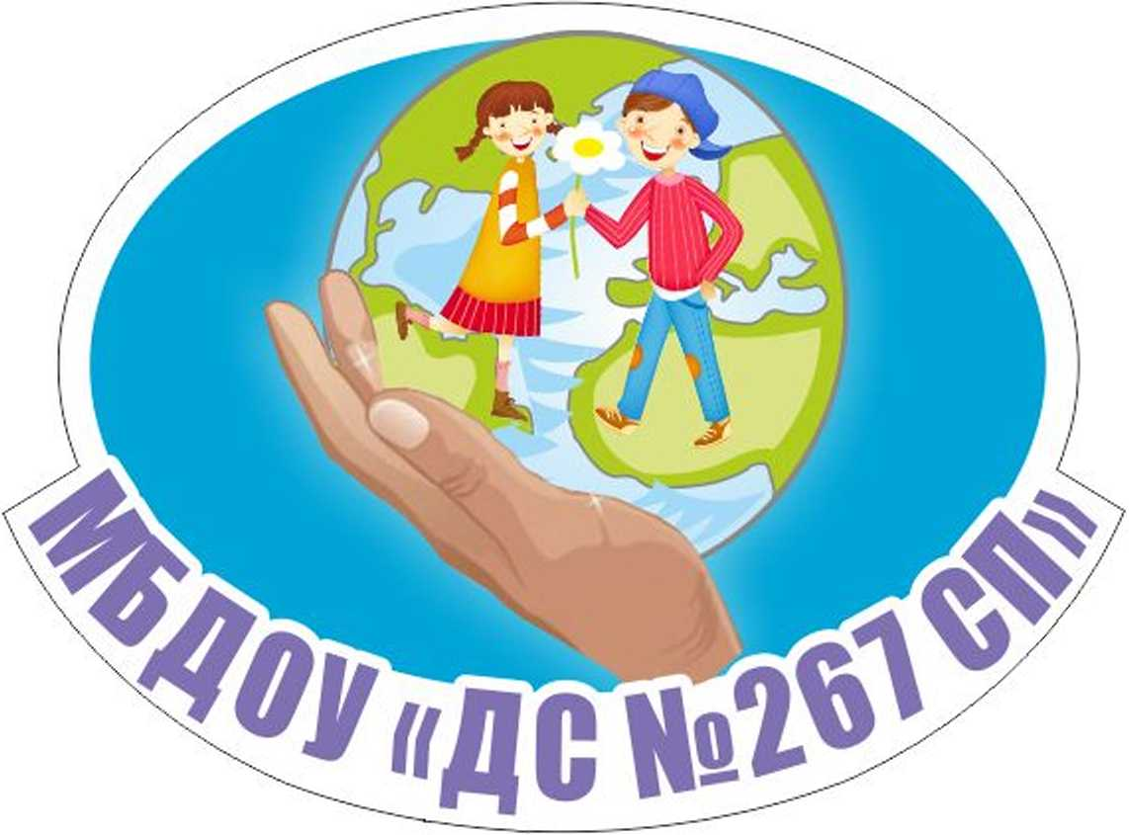

КОНСПЕКТ ЗАНЯТИЯ ПО БЕЗОПАСНОСТИ
ДОРОЖНОГО ДВИЖЕНИЯ
ДЛЯ ДЕТЕЙ СТАРШЕГО ДОШКОЛЬНОГО ВОЗРАСТА

«Мы знаем правила дорожного движения»

Разработали:
О.М. Витенберг, Н.В. Панькина
воспитатели оздоровительной
группы № 6 (5 –7 лет)

Челябинск, 2018

Тема: «Мы знаем правила дорожного движения».
Цель: систематизировать знания детей о правилах дорожного движения.
Задачи:
Уточнить знания детей о значении сигналов светофора, вспомнить названия разных видов транспорта, в зависимости от его назначения.
Способствовать развитию у дошкольников словесно-логического мышления в процессе отгадывания загадок, рассуждений и обобщений.
Развивать у детей чувство ответственности при соблюдении ПДД.
Воспитывать у детей желание применять правила дорожного движения в повседневной жизни.
Материал и оборудование: жезл, сумка-портфель, макет светофора, пазлы – сигналы светофора, 2 конверта – водный и воздушный транспорт, фотографии разных видов транспорта, 2 мольберта, эмблемы для команд, музыкальное сопровождение.
Методы: репродуктивный, метод творческих заданий, проблемная ситуация, показ, объяснение художественное слово, беседа.
Образовательные области: социально-коммуникативное развитие, речевое развитие, познавательное развитие.

Ход занятия:
Здравствуйте, ребята. Я инспектор ГИБДД, зовут меня ….. Сегодня я пришла к вам, чтобы проверить, знаете ли вы правила дорожного движения. А как вы думаете, для чего они нужны? (ответы детей)
Я предлагаю вам поиграть в игру «Что? Где? Когда?» и определить, кто же из вас лучше знает правила дорожного движения. Согласны?
Для начала нам нужно разделиться на две команды, первая команда проходит на стульчики с изображением знака «Пешеходный переход», это у нас будут пешеходы, а вторая команда проходит на стульчики со знаком «Движение легковых автомобилей» - это команда автомобилистов.
Чтобы узнать, какая команда знает лучше правила дорожного движения, нужно будет выполнять разные задания, за которые вы будете получать звездочки. В конце игры подведем итоги, подсчитаем, у кого звездочек будет больше, та команда и победит.
Команды готовы? Тогда начнем. Ребята, умеете ли вы отгадывать загадки? Я буду загадывать каждой команде по очереди загадку, а вы должны узнать, что это такое.
Поработав славно днем,
Все машины едут в дом.
Здесь помоют их, заправят.
То, что сломано, исправят.
Ночью здесь у них есть страж.
Дом машин зовут.
(Гараж)
Как зовутся те дорожки,
По которым ходят ножки?
Различать учись их точно,
Не лети как на пожар.
Пешеходные дорожки –
Это только?
(Тротуар)
Тихо ехать нас обяжет,
Поворот вблизи покажет
И напомнит, что и как
Вам в пути.
(Дорожный знак)
Вот дорожная загадка:
Как зовется та лошадка,
Что легла на переходы,
Где шагают пешеходы?
(Зебра)
В белом треугольнике
С окаемкой красной
Человечкам-школьникам
Очень безопасно.
Этот знак дорожный
Знают все на свете:
Будьте осторожны,
На дороге …
(Дети)
Днем и ночью я горю,
Всем сигналы подаю.
Есть три сигнала у меня.
Как зовут меня друзья?
(Светофор)
Молодцы, с первым заданием справились на отлично, получайте первые звездочки.
Ребята, посмотрите, что это? (Светофоры) Но что-то с ними не так? Что же случилось? (сломались) Нужно неполадки поправить… Каждой команде нужно починить свой светофор, собрать световой сигнал и разместить его на нужном месте. Раз, два, три – начни!
Проверяем – какой свет горит у светофора сверху? Посередине? А внизу?
С заданием справились и получаете по 1 звездочке, молодцы.
Физкультминутка. А сейчас все в круг вставайте и со мною поиграйте. Вы будете водителями, а я светофором. У меня есть три кружка – три сигнала светофора, на красный свет что делают? (стоят) А мы присядем. Желтый? (ждем) А мы стоим. Свет зеленый загорится? (едем) Мы по кругу побежим. Ну что, будьте внимательны, счастливого пути! Поехали!
Едем каждый в свой гараж – на свои места.
Продолжаем играть. Что у меня в руке? (жезл) Для чего он нужен? (ответы детей) Сейчас каждая команда должна будет назвать правила дорожного движения, которые обязательно нужно выполнять и водителям и пешеходам. Какая команда больше правил назовет, получит звездочку. Кто начнет? (команды называют ПДД)
Как много вы знаете правил. А вы их соблюдаете? А где чаще всего приходится соблюдать ПДД? (на улицах города). Кто знает, как называется наш город? Какой транспорт можно увидеть у нас в городе? (ответы детей)
А как называют транспорт, который движется по воздуху? По воде? По земле? А под землей? (ответы детей)
У меня для каждой команды есть конвертики, в которые нужно подобрать фотографии с изображением одного вида транспорта: для команды «Пешеходы» конверт с воздушным транспортом, а «Автомобилистам» - с водным транспортом. Раз, два, три – начни! (дети выполняют задание)
Проверяем, все ли правильно вы собрали. Получайте свои звездочки! Ребята, а на столе еще остались фотографии, что это за вид транспорта? (наземный, подземный) Молодцы, справились отлично!

